衛福部【流感防治會議】，醫改會提分級與轉診建言
大家還記得今年流感疫情高峰期剛好遇到長達的春節年假、228連假，而導致大醫院急診爆量癱瘓的危機嗎？衛福部為此也特別召開流感防治專家諮詢會議，邀請醫改會參加，我們提出以下建言…..
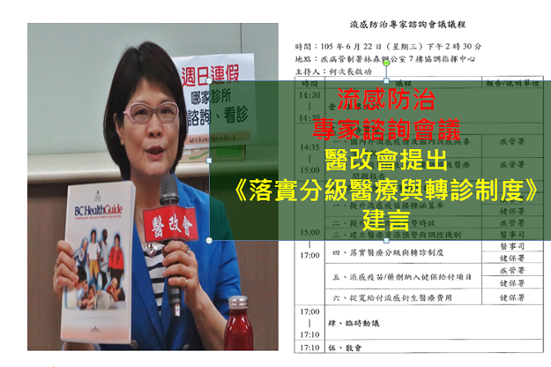
一、 讓【健保家醫群】成為防疫網絡的重要基石
1.重新設計健保家醫群計畫，提高疫苗注射率、防疫衛教功能。
2.讓家醫團隊扮演就醫指引、防疫諮詢、協助分流轉診。
3.優先讓老人或幼兒家庭能有家庭責任醫師，落實健保法44條。
4.推論人計酬家醫制，讓基層有提供衛教、防疫及轉診之誘因。
二、結合疫情監測警訊，及早規劃連假輪值機制
→強化疫情監測與流感高峰預測功能，如預測高峰會發生在跨年、春假或228連假時，應及早啟動基層輪值之機制，以免導致假日急診被流感病人塞爆之醫苦民怨危機。
三、【分流機制1】:讓民眾學會自我照護與正確就醫
→參考英國 NHS「health choice」、加拿大「Health Link」來改版<健康達人>，並結合1922專線、家醫諮詢及提供民眾症狀處理/自我照護/正確就醫之衛教地圖。
四、【分流機制2】:正確、易查詢的連假/夜間開診資訊
1.建立就醫地圖App，讓民眾能查詢到正確且即時的開診資訊。
2.讓民眾知道30分鐘車程內提供克流感藥物或診治流感之診所。
3.健保署應確認連假期間之相關開診資訊是否已正確更新
(列入總額評核項目)。
4.開診資訊應提供給1922及家醫諮詢專線。
五、【分流機制3】:提供清楚的兒科急診醫院名單
→為減少部分醫院不看兒科急診而導致病童奔波多家醫院，或直接湧向大醫院急診之爭議，應建立提供兒科急診醫院之資訊，以分流兒科病患。
六、【分流機制4:】掌握醫院重症收治能量之真實資訊
→重症收治床位與容量之統計資訊，應實際掌握醫院有病床無人力、技術性關床、收床潛規則等因素，以利有效轉診調度。

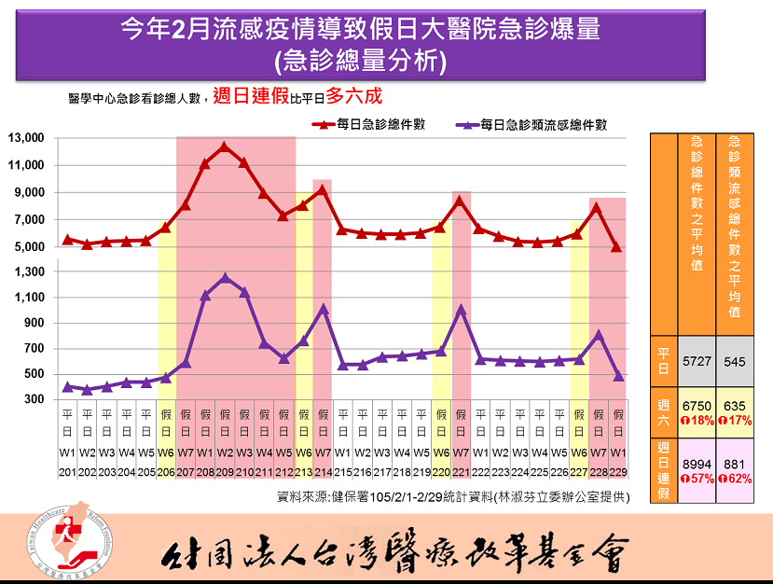
- 下載醫改會建言之word檔
- 延伸閱讀: 假日衝急診民怨醫苦專題

